ПОСТАНОВЛЕНИЕ

АДМИНИСТРАЦИИ КОЧУБЕЕВСКОГО МУНИЦИПАЛЬНОГО РАЙОНА СТАВРОПОЛЬСКОГО КРАЯ

04 декабря 2015 г. с. Кочубеевское № 1529

О переименовании муниципального общеобразовательного учреждения «Средняя общеобразовательная школа № 14» и утверждении Устава в новой редакции

На основании решения Совета Кочубеевского муниципального района Ставропольского края третьего созыва от 23 апреля 2015 года № 197 «О присвоении муниципальному общеобразовательному учреждению «Средняя общеобразовательная школа № 14» села Заветного Кочубеевского района Ставропольского края имени заслуженного общественного деятеля и «Отличника народного просвещения» Дроботовой Л.И.», руководствуясь Федеральным законом от 29.12.20012 г. № 273-ФЗ «Об образовании в Российской Федерации», законом Ставропольского края от 30.07.2013 г. № 72-кз «Об образовании», Федеральным законом от 06.10.2003 г. № 131-ФЗ «Об общих принципах организации местного самоуправления в Российской Федерации», администрация Кочубеевского муниципального района Ставропольского края

ПОСТАНОВЛЯЕТ:

1. Переименовать муниципальное общеобразовательное учреждение
«Средняя общеобразовательная школа № 14» в муниципальное
общеобразовательное учреждение «Средняя общеобразовательная школа № 14
имени Дроботовой Л.И.».

2. Утвердить прилагаемый Устав муниципального общеобразовательного
учреждения «Средняя общеобразовательная школа № 14 имени Дроботовой
Л.И.».

3. Директору муниципального общеобразовательного учреждения
«Средняя общеобразовательная школа № 14 имени Дроботовой Л.И.» (Сетова)
осуществить государственную регистрацию в Межрайонной инспекции
Федеральной налоговой службы Российской Федерации № 11 по
Ставропольскому краю.

4. Финансовому управлению администрации Кочубеевского
муниципального района Ставропольского края (Городецкая) изменить в реестре
главных распорядителей и получателей средств бюджета Кочубеевского
муниципального района наименование муниципального общеобразовательного учреждения «Средняя общеобразовательная школа № 14» на муниципальное общеобразовательное учреждение «Средняя общеобразовательная школа № 14 имени Дроботовой Л.И.».

5. Отделу имущественных и земельных отношений администрации
Кочубеевского муниципального района Ставропольского края (Ростовцева)
изменить в реестре муниципального имущества Кочубеевского
муниципального района Ставропольского края наименование муниципального
общеобразовательного учреждения «Средняя общеобразовательная школа №
14» на муниципальное общеобразовательное учреждение «Средняя
общеобразовательная школа № 14» имени Дроботовой Л.И.».

6. Постановления администрации Кочубеевского муниципального района
Ставропольского края от 08 ноября 2012 года №1715 «Об утверждении Устава
муниципального общеобразовательного учреждения «Средняя
общеобразовательная школа №14» в новой редакции», от 14 марта 2013 года №
419 «О внесении изменений в Устав муниципального образовательного
учреждения «Средняя общеобразовательная школа №14», утвержденный
постановлением администрации Кочубеевского муниципального района
Ставропольского края № 1715 от 08 ноября 2012 года» считать утратившими
силу.

7. Контроль исполнения настоящего постановления возложить на
заместителя главы администрации Кочубеевского муниципального района
Ставропольского края Арапову Л.В..

8. Настоящее постановление вступает в силу со дня его подписания.

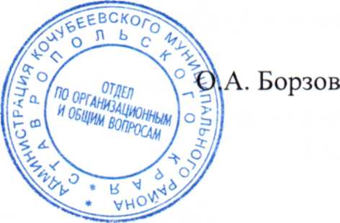

Исполняющий обязанности главы администрации муниципального района

